**Tarea 4 de Entornos de Desarrollo**

Desarrolla el programa que sigue, que se llama en principio, PiedraPapelTijeraBrain (El código está como anexo en esta misma tarea)

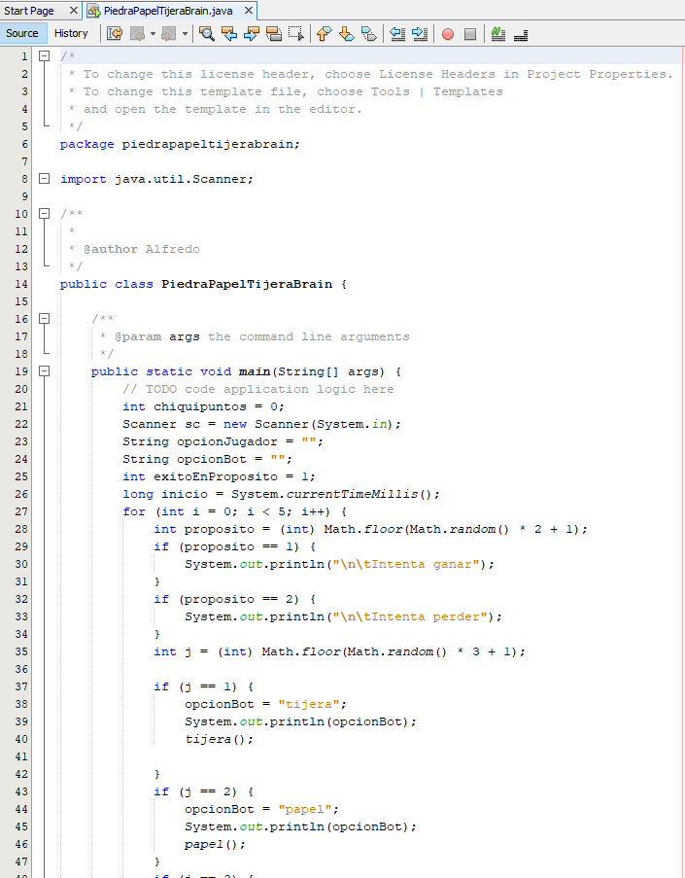

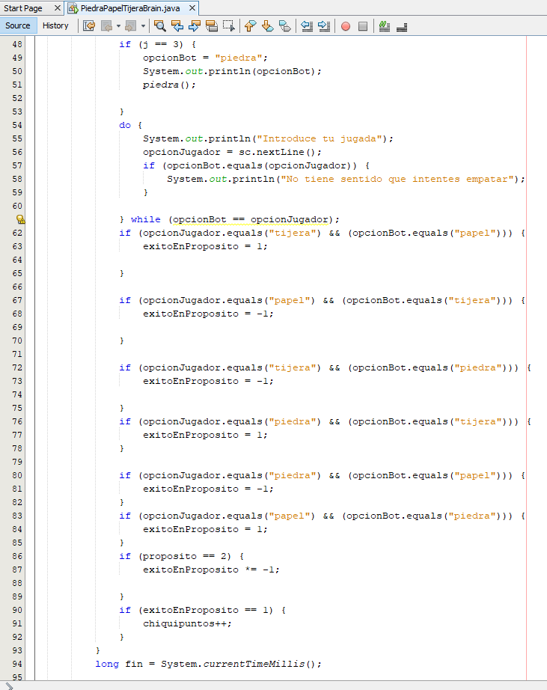

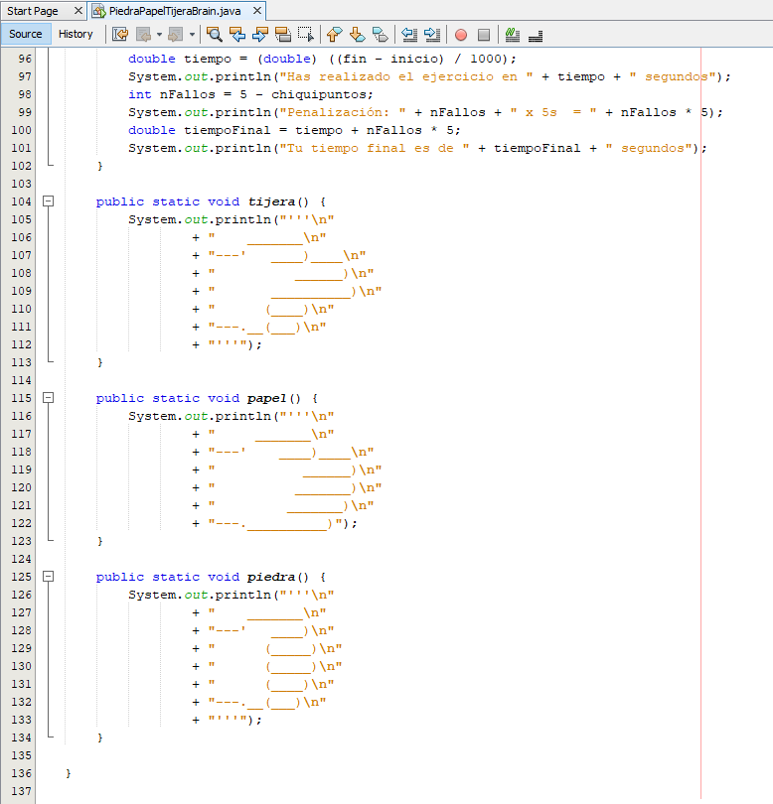

**Intenta entenderlo y escribe el código JavaDoc que explique cada uno de los métodos que hay en el mismo, incrustándolo dentro del código (3 puntos).**

**2. Refactoriza el programa para que se llame MiPrimerVideoJuego (3 puntos)**

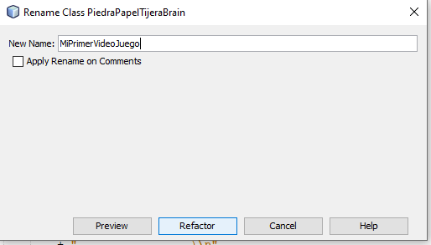

**3. Activa el repositorio Git, con Botón Derecho- Versioning – Git Repository-**

**Y después investiga cómo conseguir el siguiente resultado (4 puntos)**

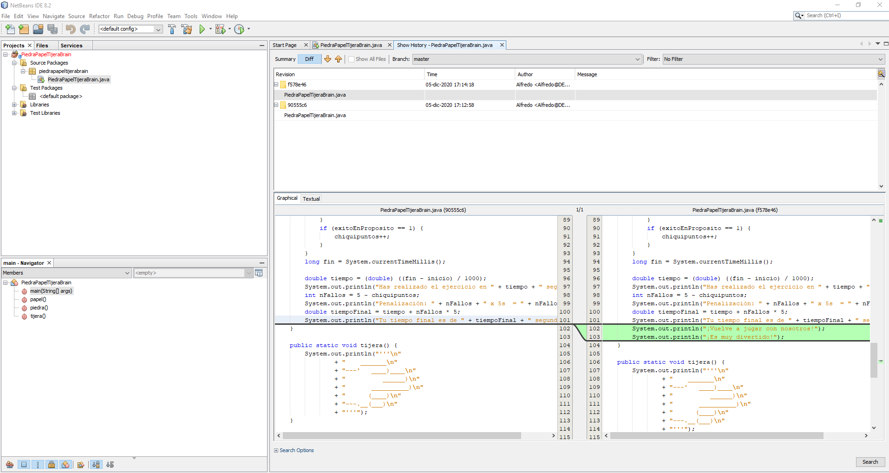

**Código inicial:**

/*

* To change this license header, choose License Headers in Project Properties.

* To change this template file, choose Tools | Templates

* and open the template in the editor.

*/

package piedrapapeltijerabrain;

import java.util.Scanner;

/**

*

* @author Alfredo

*/

public class PiedraPapelTijeraBrain {

/**

* @param args the command line arguments

*/

public static void main(String[] args) {

// TODO code application logic here

int chiquipuntos = 0;

Scanner sc = new Scanner(System.in);

String opcionJugador = "";

String opcionBot = "";

int exitoEnProposito = 1;

long inicio = System.currentTimeMillis();

for (int i = 0; i < 5; i++) {

int proposito = (int) Math.floor(Math.random() * 2 + 1);

if (proposito == 1) {

System.out.println("\n\tIntenta ganar");

}

if (proposito == 2) {

System.out.println("\n\tIntenta perder");

}

int j = (int) Math.floor(Math.random() * 3 + 1);

if (j == 1) {

opcionBot = "tijera";

System.out.println(opcionBot);

tijera();

}

if (j == 2) {

opcionBot = "papel";

System.out.println(opcionBot);

papel();

}

if (j == 3) {

opcionBot = "piedra";

System.out.println(opcionBot);

piedra();

}

do {

System.out.println("Introduce tu jugada");

opcionJugador = sc.nextLine();

if (opcionBot.equals(opcionJugador)) {

System.out.println("No tiene sentido que intentes empatar");

}

} while (opcionBot == opcionJugador);

if (opcionJugador.equals("tijera") && (opcionBot.equals("papel"))) {

exitoEnProposito = 1;

}

if (opcionJugador.equals("papel") && (opcionBot.equals("tijera"))) {

exitoEnProposito = -1;

}

if (opcionJugador.equals("tijera") && (opcionBot.equals("piedra"))) {

exitoEnProposito = -1;

}

if (opcionJugador.equals("piedra") && (opcionBot.equals("tijera"))) {

exitoEnProposito = 1;

}

if (opcionJugador.equals("piedra") && (opcionBot.equals("papel"))) {

exitoEnProposito = -1;

}

if (opcionJugador.equals("papel") && (opcionBot.equals("piedra"))) {

exitoEnProposito = 1;

}

if (proposito == 2) {

exitoEnProposito *= -1;

}

if (exitoEnProposito == 1) {

chiquipuntos++;

}

}

long fin = System.currentTimeMillis();

double tiempo = (double) ((fin - inicio) / 1000);

System.out.println("Has realizado el ejercicio en " + tiempo + " segundos");

int nFallos = 5 - chiquipuntos;

System.out.println("Penalización: " + nFallos + " x 5s = " + nFallos * 5);

double tiempoFinal = tiempo + nFallos * 5;

System.out.println("Tu tiempo final es de " + tiempoFinal + " segundos");

}

public static void tijera() {

System.out.println("'''\n"

+ " _______\n"

+ "---' ____)____\n"

+ " ______)\n"

+ " __________)\n"

+ " (____)\n"

+ "---.__(___)\n"

+ "'''");

}

public static void papel() {

System.out.println("'''\n"

+ " _______\n"

+ "---' ____)____\n"

+ " ______)\n"

+ " _______)\n"

+ " _______)\n"

+ "---.__________)");

}

public static void piedra() {

System.out.println("'''\n"

+ " _______\n"

+ "---' ____)\n"

+ " (_____)\n"

+ " (_____)\n"

+ " (____)\n"

+ "---.__(___)\n"

+ "'''");

}

}